**XD75简易刷机教程**

1. **默认配列及修改配列**

（1）默认配列：

XD75发出前已经刷好默认配列，配列如下

<http://www.keyboard-layout-editor.com/#/gists/ac341208e023e4a4d982bccf711ae38f>

点击打开后即可看到

（2）修改配列：

如果需要修改配列可以在默认配列上进行修改， 点Add Key可以添加一个1X的空白键位，选中一个或者多个按键（按ctrl或者shift多选，类似windows操作）点Delete Keys可以删掉按键。

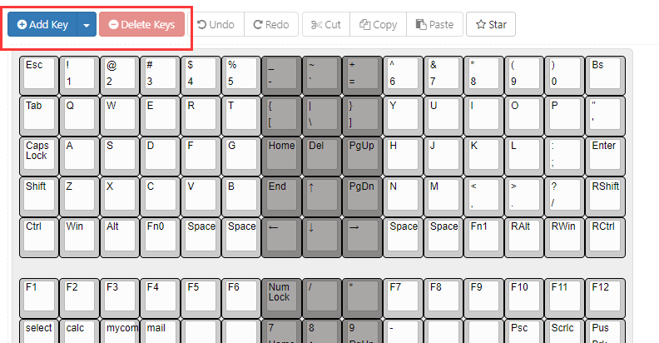

编辑一个键位操作为，鼠标点击一下选中该按键，然后手动修改下边的键值。

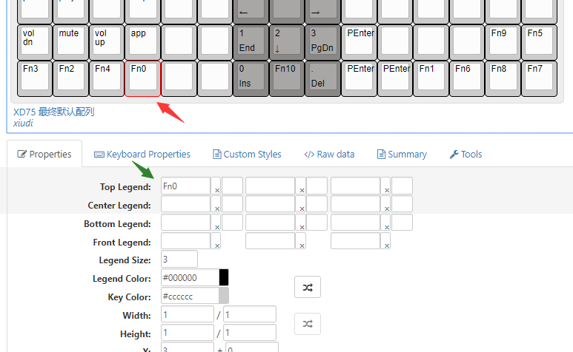

选中按键之后，可以在下边编辑按键的大小和位置

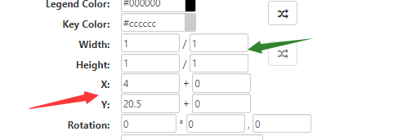

快捷键为：选中按键后按方向键可以移动按键位置，按住Shift+方向键是增加和减小按键的大小。

PS:关于支持的按键键值及写法请参考：[https://kai.tkg.io/#help](https://kai.tkg.io/" \l "help)

（3）保存配列

修改完毕后，在右上角登录git账号，然后点击save即可保存自己做好的配列，以后就可以随时调取非常方便。（推荐此方法）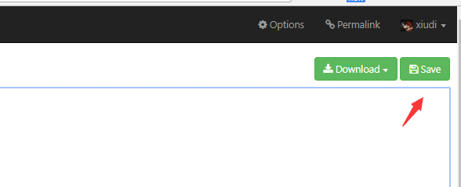

如果不想注册git账号，请直接复制raw data里的数据保存，注意不要自动换行。

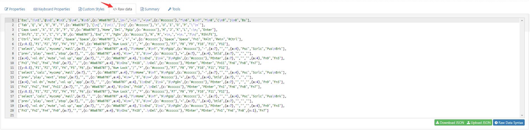

1. **刷机前准备工作及设置技巧**
2. 安装插件 (如果使用压缩包里的chrome已经默认安装好插件，请略过这一步)

首先用CHROME浏览器打开<https://kai.tkg.io/> ，如果您第一次访问，默认是英文，可以在右上角 language菜单选择您的常用语言。

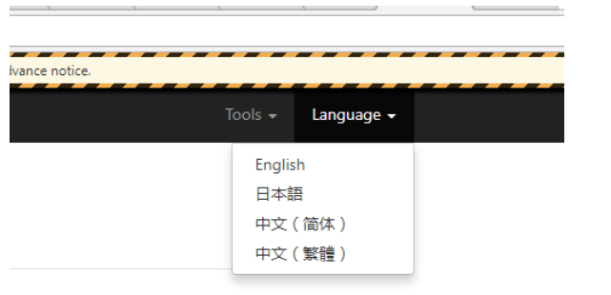

如果本机之前没有安装过插件，会有如下提示，请直接点击“未检测到APP”这行红字

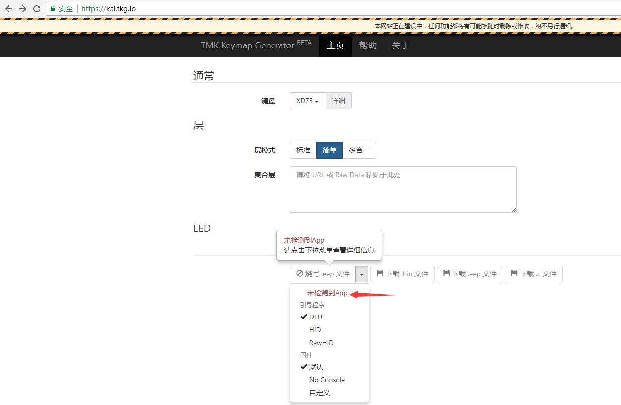

然后会弹出两种安装方式，如果您在国外，或有访问谷歌商店的条件，请直接访问谷歌商店进行安装即可。

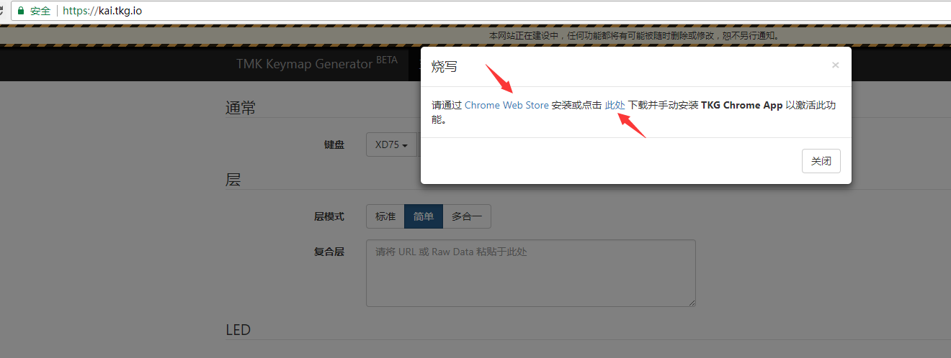

如果不能访问谷歌商店，那么请点击后边的链接，下载一个.crx文件。

然后按下图步骤，进入浏览器的“扩展程序”页面，或者直接在浏览器地址栏填写：

chrome://extensions/ 并回车。

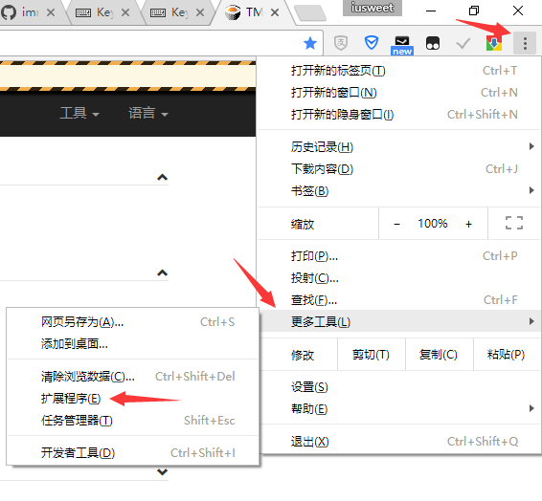

进入的扩展程序页面如下图，将刚才下载的.crx文件拖进这个页面，按提示完成安装。

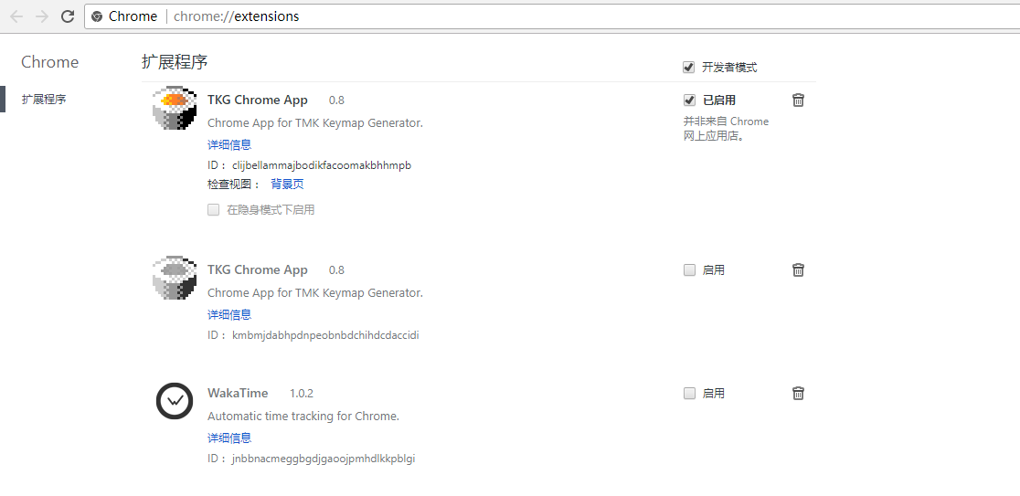

1. TKG的一些基本设置及使用技巧

继续回到 <https://kai.tkg.io/> 这个页面。选项选择如下图，然后将刚才默认的网址（http://www.keyboard-layout-editor.com/#/gists/ac341208e023e4a4d982bccf711ae38f）或者登录git后修改后保存的URL复制到复合层框内。（优点：可以自动读取FN设置，下面会讲到）

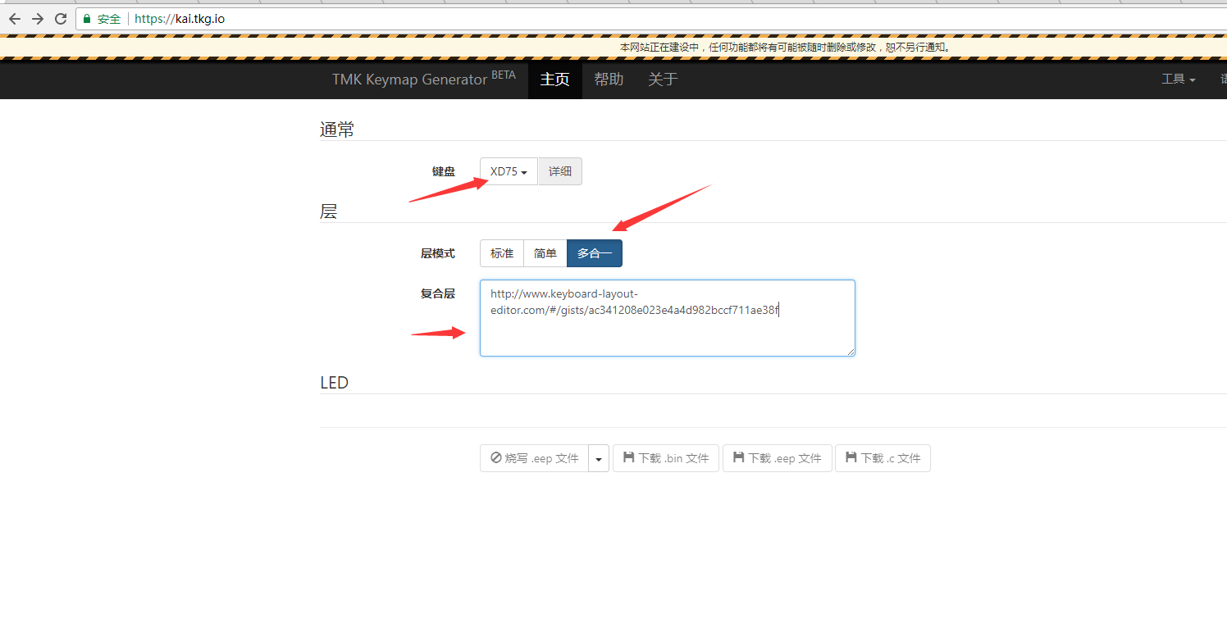

如果你刚才在保存配列时采用的是保存raw data的方式，请直接把rawdata复制到里边，如下图：

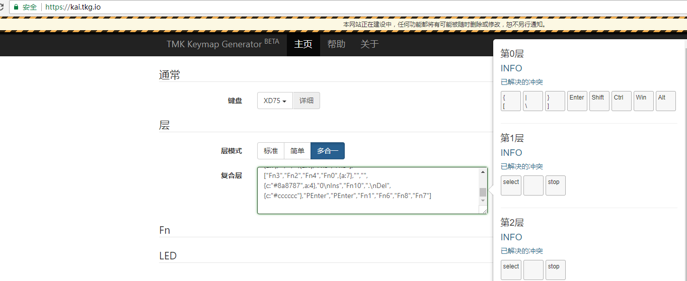

点击页面空白处，如没有红色的错误或者黄色的提示，代表配列的书写方式正确。

XD75默认的FN设置如下，可根据自己的需求进行自定义。

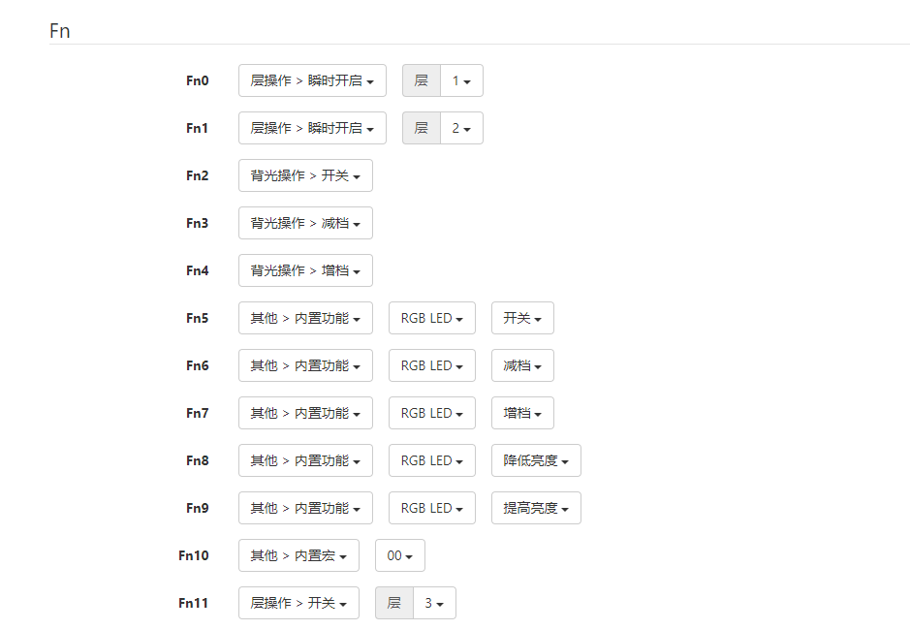

LED设置如下，LED设置默认是折叠的，请按图示点击右边的三角展开。

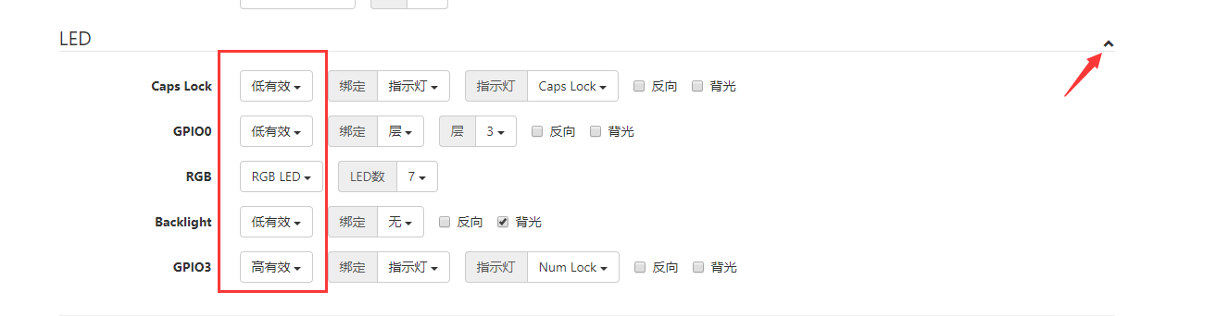

LED设置中，GPIO0、GPIO3及CAPS指示灯位置在PCB反面都有丝印标识。 默认GPIO0是绑定的层3，这里用到了一个小技巧，也就是FN0和FN1一起按下就会进入层3，变成层开关，同时GPIO0灯亮起。 GPIO3默认为NUMLOCK指示灯。RGB代表PCB反面的RGB底灯设置， Backlight代表轴灯的设置。此外，XD75的轴灯和RGB默认是亮起的。

高级技巧：将任意一个轴灯的电阻去掉，并从LR3的左侧（从元件那面看）飞线到该轴灯靠近灯正极的电阻焊盘，可将任意一个轴灯变为GPIO3指示灯。如下面模拟图 。

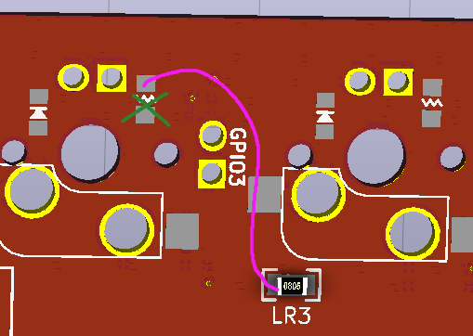

如果您的LED设置里边没有上图中红框部分，那么请按照下图进行设置，将高级模式打勾。

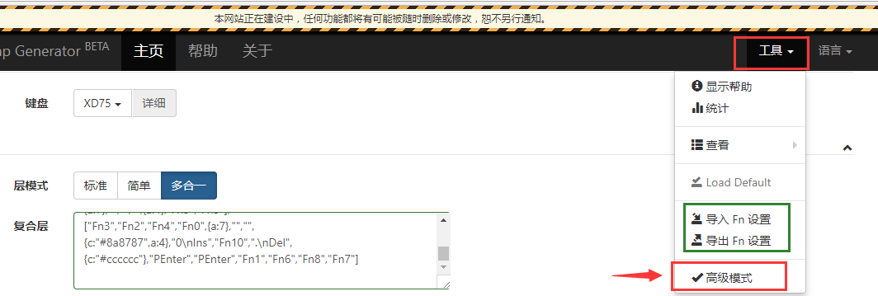

Tips：如果您的FN键设置的较多，每次点选觉得麻烦可以选择导出Fn设置，下次直接导入就可以了，如上图绿框部分所示。

此外，可以把导出的FN设置粘贴到KLE(http://www.keyboard-layout-editor.com/的缩写)下图所示的位置里，然后点击SAVE就可以保存了。下次直接粘贴URL就可以自动读取Fn设置了，是不是很方便呢？所以强烈建议大家注册一个GIT账号来保存常用的配列，方便又省心。

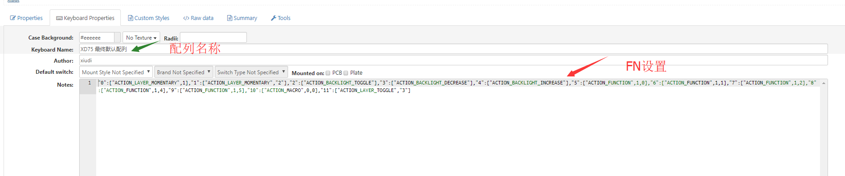

1. **刷机 刷机**

经过前边一番折腾，然后你会发现，刷机按钮是这个样子的。

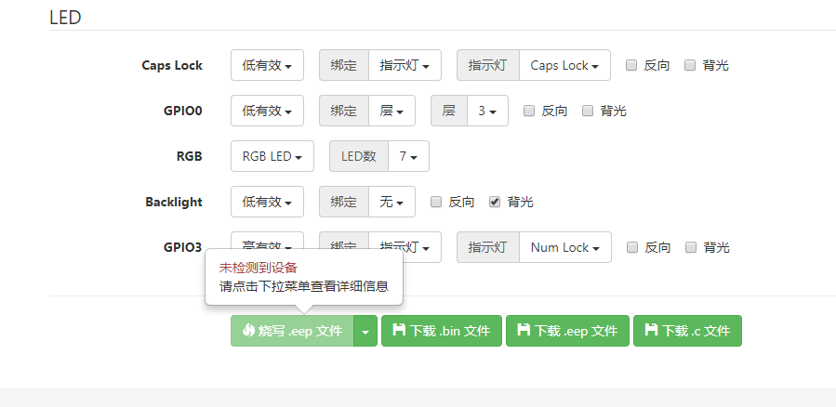

那么怎么让tkg检测到设备呢？

1. 进入刷机模式

之前玩过其他客制化板子的人可能会比较熟悉，这一步称为进入bootloader、进入bl、进入DFU、进入刷机模式、复位....准确不准确总之都是一个意思。 如果是有复位按钮的板子，一般按一下复位按钮即可。但是复位按钮会有占用PCB空间，壳子上要开洞等问题。

所以XD系列目前只有XD60兼容了GH60的复位按钮，其他均采用了其他的复位方式。

XD75进入刷机模式有三种方法，第一种方法是通电后，用镊子或其他导电物体短接（连接）PCB板前面的RST标识的两个孔，类似COSPAD的复位方式。如下图

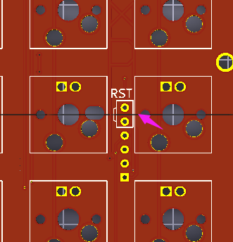

第二种方法也是tmk系列通用的bootmagic方法，操作为：

1. 将板子拔下 2、同时按住空格和B 3、插电等五秒钟松开空格和B

XD75默认的空格和B位置如下，实测按起来也比较方便

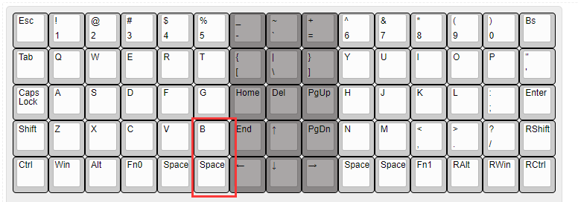

第三种方法就要感谢Kai1103大神，随着XD75更新的TKG固件，首发支持了



这个标签，大家可以将键盘上任意一个键位设置上进入bootloader的功能，当然还是强烈建议不要放在默认层，防止误触。例如默认配列就是将这个标签放在了其他层。也就是按下FN0或者FN1加K即可进入bootloader。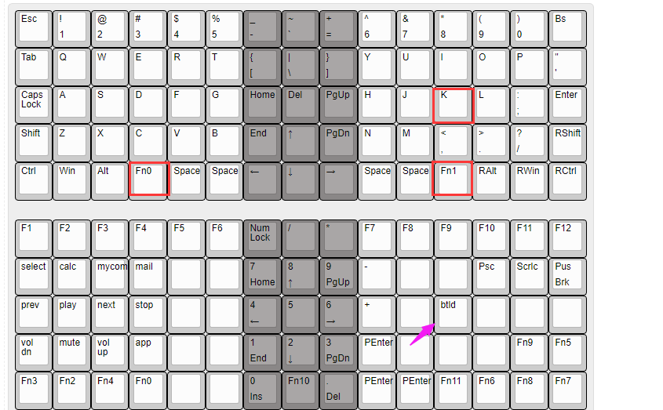

1. 安装驱动

按上边三种方法任意一种方法进入刷机模式，请根据以下判断是否要安装驱动

判断方式一：

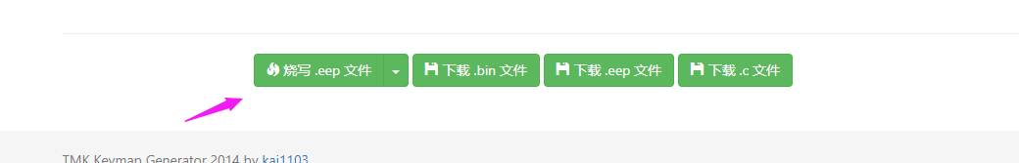

网页的“烧写eep文件”按钮变成实体绿色。

判断方式二：打开电脑的“设备管理器”

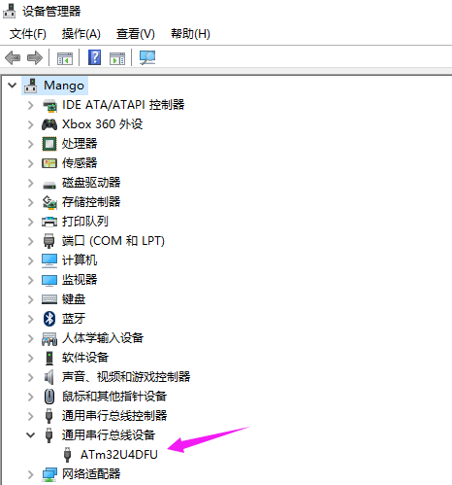器”

如果ATm32U4DFU这个设备上没有问号或者叹号，代表之前装过该驱动，无需再次安装。

判断方式三：请打开刷机包里的

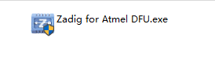

如果红框内显示版本一致，则无需再次安装

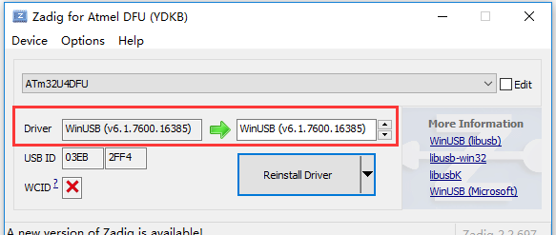

如果没有安装驱动，上图里的“Reinstall Driver”按钮会显示为“Install Driver”，点击安装等待完成即可 。

注意：一台电脑只需安装一次驱动，除非不小心卸载否则以后无需再次安装。

1. 刷机

进入刷机模式和驱动成功安装完毕后

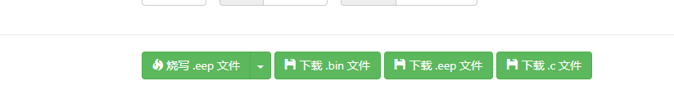

网页的“烧写eep文件”按钮会变成实体绿色，此时直接点击此按钮烧写即可，待进度条走完后即可完成刷机。

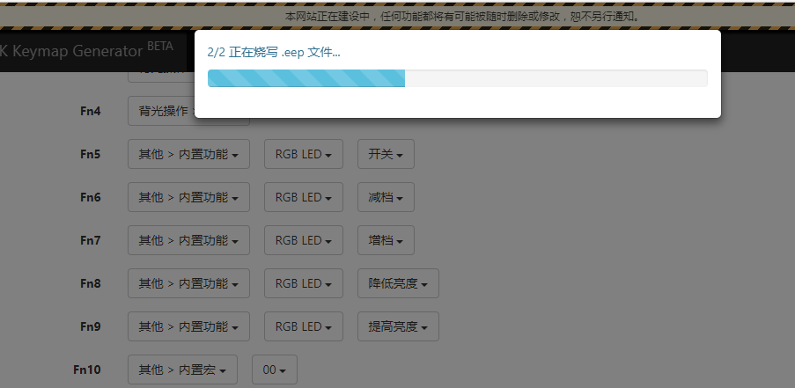

意外一：如果刷机出现 “未知错误 ”的红色进度条，请先忽略，测试下有没有刷机成功。

意外二：如果刷机进度条卡住，请刷新页面重复以上操作。

刷机完成后，请使用安装包内的键盘测试软件进行按键测试，部分电脑因为兼容原因可能需要重新插拔键盘才能生效。

**压缩包内的CHROME浏览器绿色版已经集成插件和默认打开网址，更方便快捷，强烈建议使用！**

题外话：购买到PCB后请先测试各项功能正常再进行焊接，否则可能影响到退换保修。如有其他无法解决的问题，请加PCB作者的QQ群：254050841 或固件作者的QQ群：70792735 进行讨论，谢谢！